到账认领操作手册

认领网址：xssf.stiei.edu.cn/SFP_Claims1Self/Home/Index#

第一步：点击进入财务智能网络报销系统：


第二步：选择智能网报5.0,按照1-3顺序操作：
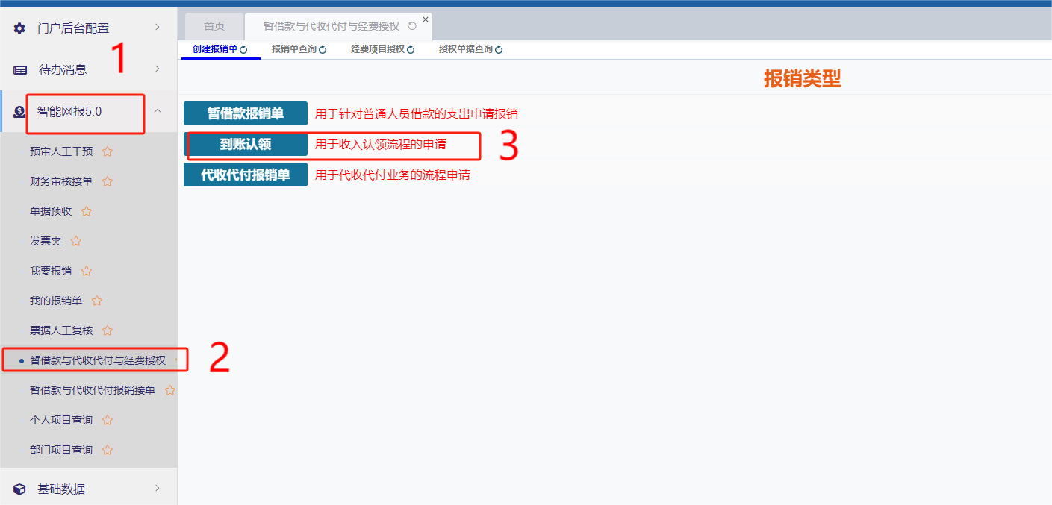

第三步：按顺序操作，按需填报：
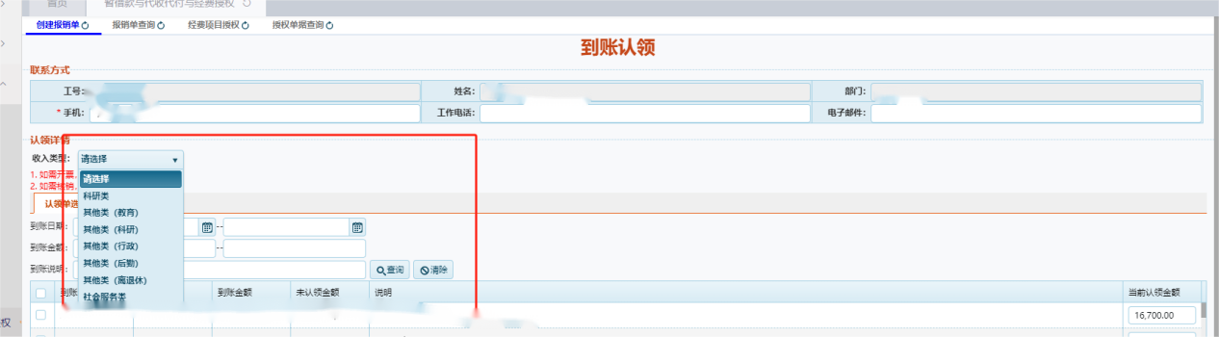
收入类型按项目实际内容选择，其他类按照所属二级部门类型选择（比如：教育部门选其他类（教育）以此类推）。
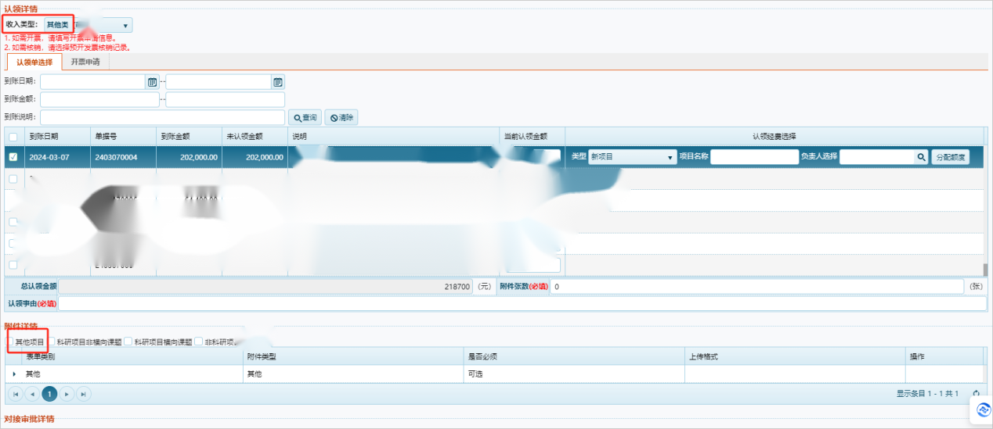
收入类型是“其他类”的话附件详情一定要勾选“其他项目”否则附件没法上传。

第四步：
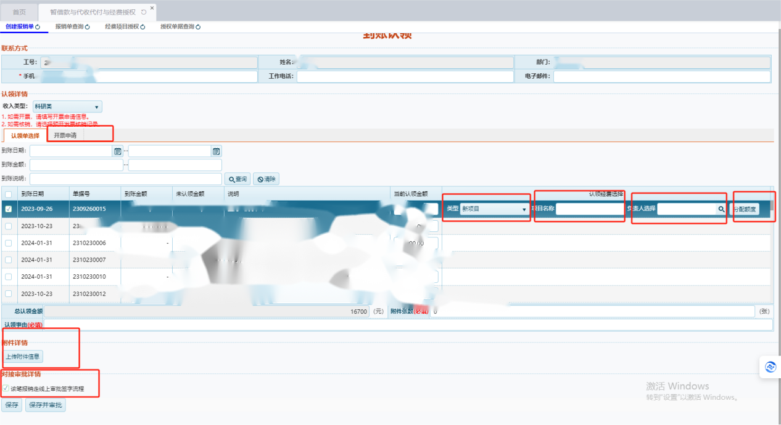
红框内注释：
类型：
新项目（没有项目编号）和已有项目（已有项目编号）。
项目名称：
如果是已有项目可在下拉框中选择，反之自己按照项目名称填写。
负责人选择：
指该项目的项目负责人。如果认领人不是项目负责人，在保存审批时选择项目负责人为加签人。
分配额度：
指预算编制的内容，如果收入类型是科研类（横向或者纵向课题除高层次、配套、科研发展基金、创新团队）只需把劳务费（含咨询费）、设备费（产权归属对方）、税金及管理费、办公设备购置、政采-办公设备购置、政采-专用设备购置、专用设备购置、其他资本性支出、志愿者补贴或勤工助学费用单列，其余的都可归入业务费(含耗材）.
如果收入类型为社会服务类，发放校内在编人员费用选择"绩效工资"，发放校内合同制费用选择“其他工资福利支出“，发放校外人员费用选择"劳务费"。
其余收入类型都需按实际发生业务内容分配额度。

附件详情上传附件信息：
收入类型是科研类（横向课题）需上传：合同，已开的发票（如有），立项通知书，如若发放校内人员经费还需上传技术认定书或其他相关资料。
收入类型是科研类（纵向课题）需上传：已开的发票（如有），申请书原件，三级预算表（按照实际到款额），管理费确认单(科研处开具)。
收入类型是社会服务类需上传：培训合同，社会培训认定流程或其他相关资料。
收入类型是其他类：上传认领项目的相关资料。
如果是已有项目因拆分额度无法显示，还需上传该项目预算明细。
开票申请：
如需开票点击开票申请填写相关开票信息

相关信息填报完成提交前要确认下图框内要打勾


点击“报销单查询”选中需要查询的项目点击“流程查看”可查询到该项目的审批节点。
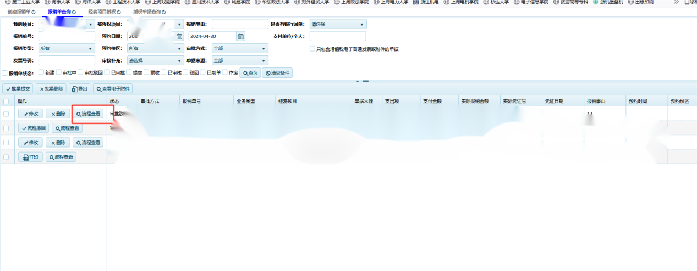

到账认领注意事项：
1.到账认领线上审批完成后，认领单及其附件无需投递
2.收入类型不能选错，否则审批流程有问题，会造成退单
3.新老项目一定要拆分额度即做三级预算，有税金及管理费的一定要拆分到对应额度。

